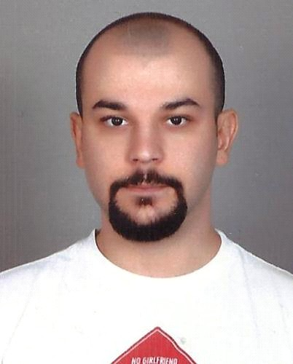
Umut Kuş

İş Deneyimleri

İş Deneyimleri Öğretim Görevlisi
Beykent Üniversitesi

02.2016-09.2017 (1 yıl, 7 ay) İstanbul(Avr.) - Türkiye Yarı Zamanlı / Part Time

Ambalaj Tasarım Yayın Grafiği
Grafik Tasarım Proje

Grafik Tasarımcı
Kaleseramik Çanakkale Kalebodur Seramik Sa. Aş.

02.2014-04.2014 (2 ay) Stajyer

Stajyer

Santra Matbaa

06.2012-09.2012 (3 ay) İstanbul(Avr.) - Türkiye Stajyer

1 / 3

Grafiker Baskı Sorumlusu
LBT ETİKET

10.2009-02.2012 (2 yıl, 4 ay) Tam Zamanlı

Grafiker Yardımcısı
Tekba Matbaa

09.2004-11.2006 (2 yıl, 2 ay) İstanbul(Avr.) - Türkiye Tam Zamanlı

Eğitim Bilgileri

Üniversite (Yüksek Lisans)
06.2015-01.2018
İstanbul Arel Üniversitesi - (İkinci Öğretim)
Sosyal Bilimler Enstitüsü, Grafik (Türkçe) -
Destek Bursu (%40)
3.30/4

Üniversite (Lisans)
09.2013-06.2015
Beykent Üniversitesi - (Örgün Öğretim)
Güzel Sanatlar Fakültesi, Grafik Tasarımı
(Türkçe) - Destek Bursu (%40)
3.59/4

Üniversite (Ön Lisans)
09.2011-06.2013
Beykent Üniversitesi - (İkinci Öğretim)
Teknik Bilimler Meslek Yüksekokulu, Grafik
Tasarımı (MYO) (Türkçe) - Destek Bursu (%50)
3.17/4

Lise
06.2002
Yahya Kemal Beyatlı Lisesi

Yetkinlikler

Bilgisayar Bilgileri Corel Draw - Photoshop - illustrator - Microsoft Office
Programları - After Effects - Cinema 4D- Indesign

Sertifika Bilgileri

Eğitim - Pedagojik Formasyon Sertifikası - Pedagojik Formasyon Sertifikası
Yıldız Teknik Üniveristesi - 06.2016

Yetenekler
Yetenek
Microsoft Office
Seviye
InDesign
Adobe Illustrator Photoshop CorelDraw
Ek Bilgiler

Hobiler/İlgi Alanları : Sinema, fotoğraf, karikatür , futbol, masa tenisi vs.
Üye Olunan Topluluklar
Sigara Kullanımı
: Balkan Türkleri Derneği , Bulgöç
: Sigara kullanmıyorum.
Referanslar

Hülya DÜNYA
Kaleseramik Çanakkale Kalebodur Seramik San.A.Ş. - Karo Tasarım Yöneticisi
Tel : 05325969533
Yüksel Balaban
Beykent Üniversitesi - Yardımcı Doçent Doktor / Yrd Doç
Tel : 05375514392
Özen Saraç
Ref. yazısı var. Ref.Yazısı: Umut KUŞ'un Grafikerlik konusunda gerektirdiği tüm yetkinliklere sahip olması sebebiyle kariyer haya..
Kaleseramik Çanakkale Kalebodur Seramik San.A.Ş. - sistem yöneticisi
Tel : 05300358147 | E-Posta : ozensarac@kale.com.tr
Özgeçmiş Güncelleme Tarihi : 24.01.2018

